**常见的力**



日期： 时间： 姓名：

Date: Time: Name:

初露锋芒

一、弹力

1．定义：发生弹性形变的物体由于要恢复原状，对与它接触的物体产生力的作用．

2．产生的条件（1）两物体______；（2）发生弹性形变．

3．方向：弹力的方向总是与物体形变的方向______

4．大小：非弹簧类弹力大小应由平衡条件或动力学规律求得．

二、摩擦力

1．定义：两个相互接触的物体，当它们发生_____或具有相对运动的趋势时，在接触面上产生阻碍_____或_____的力．

2．产生条件：（1）接触面______；（2）接触面间有弹力；（3）物体间有相对运动或相对运动趋势．

3．大小：滑动摩擦力*f*＝*μF*N，静摩擦力0<*f*≤*F*max

4．方向：与相对运动或相对运动趋势方向______

5．作用效果：阻碍物体间的______或______

|  |  |
| --- | --- |
| **学习目标**  **&**  **重难点** | 1、理解弹力产生的条件及特点  2、理解摩擦力及摩擦力的种类 |
| 1、掌握判断弹力和摩擦力有无的方法 |

 根深蒂固

知识点一：弹力

一、弹力

（1）形变：物体形状或体积的变化叫形变．

（2）弹力

①定义：发生弹性形变的物体，由于要恢复原状，会对与它接触的物体产生力的作用．

②产生条件：物体相互接触；物体发生弹性形变．

显示微小形变的两个实验

有一些物体眼睛根本观察不到它的形变，比如一些比较坚硬的物体，但是这些物体都有形变，只不过形变很微小。所以，一切物体都在力的作用下会发生形成。

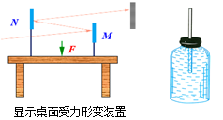

二、假设法判断弹力的有无

可以先假设有弹力存在，然后判断是否与研究对象所处状态的实际情况相符合．还可以设想将与研究对象接触的物体“撤离”，看研究对象能否保持原来的状态，若能，则与接触物体间无弹力；若不能，则与接触物体间有弹力．

三、几种典型接触弹力的方向确认：

|  |  |
| --- | --- |
| 弹力 | 弹力的方向 |
| 面与面接触的弹力 | 垂直于接触面指向受力物体 |
| 点与面接触的弹力 | 过接触点垂直于接触面（或接触面的切面）而指向受力物体 |
| 球与面接触的弹力 | 在接触点与球心连线上，指向受力物体 |
| 球与球接触的弹力 | 垂直于过接触点的公切面，而指向受力物体 |

【例1】在下图中，*a*、*b*（*a*、*b*均处于静止状态）间一定有弹力的是 （ ）

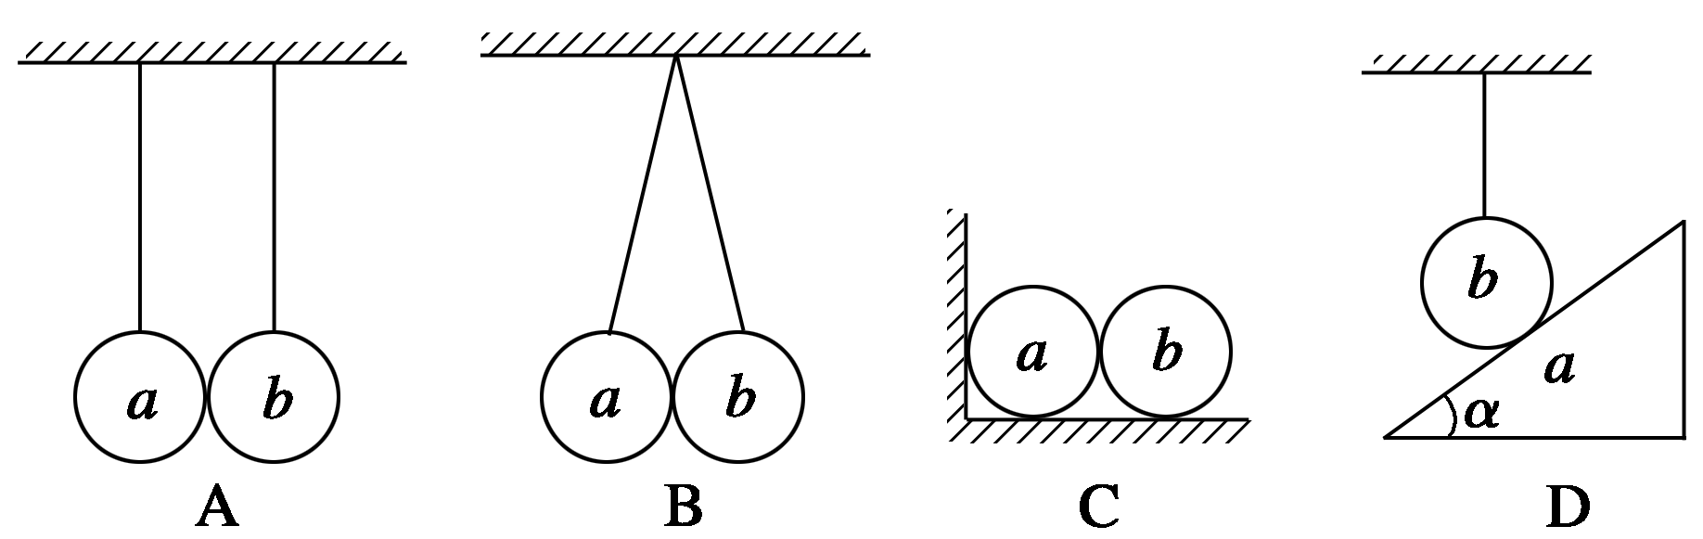

【例2】玩具汽车停在模型桥面上，如图所示，下列说法正确的是 （ ）

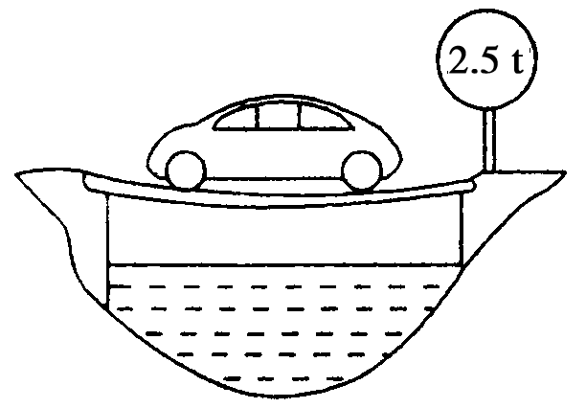A．桥面受向下的弹力，是因为桥梁发生了弹性形变

B．汽车没有发生形变，所以汽车不受弹力

C．汽车受向上的弹力，是因为桥梁发生了弹性形变

D．汽车受向上的弹力，是因为汽车发生了形变

【例3】在如图所示的四幅图中，*AB*、*BC*均为轻质杆，各图中杆的*A*、*C*端都通过铰链与墙连接，两杆都在*B*处由铰链相连接．下列说法正确的是 （ ）

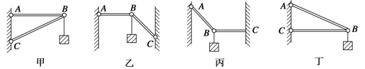

A．图中的*AB*杆可以用与之等长的轻绳代替的有甲、乙

B．图中的*AB*杆可以用与之等长的轻绳代替的有甲、丙、丁

C．图中的*BC*杆可以用与之等长的轻绳代替的有乙、丙

D．图中的*BC*杆可以用与之等长的轻绳代替的有乙、丁

知识点二：摩擦力

摩擦力分为滑动摩擦力与静摩擦力，它们均需要满足四个条件：两物体相互接触；接触面粗糙；存在相互作用的弹力；有相对滑动或相对滑动趋势。

1．关于滑动摩擦力的分析思路

滑动摩擦力的存在与否较静摩擦力简单一些．在前三个条件均满足后，只要知道被研究的物体的相对滑动方向，滑动摩擦力方向应很容易找准确．这里需要注意的是：摩擦力如果存在，则弹力一定存在，但弹力存在时，即使相对滑动方向明确，也不能判断滑动摩擦力就一定存在．

例如：用一斜向上的拉力*F*沿粗糙水平拉着箱子运动，则水平面对箱子的滑动摩擦力不一定存在．如果恰好有*F*cos*θ* ＝ *mg* ，则水平面对箱子的支持力恰好为零，滑动摩擦力也恰好为零．这时箱子只受重力和拉力两个作用，箱子肯定做加速运动．

2．关于静摩擦力的分析思路

静摩擦力由于跟相对运动趋势方向相反，静摩擦力实际上是物体做持相对静止时受到的摩擦力．物体在相对静止的状态，它的相对运动趋势的方向如何，我们往往不能直接把握，最有效的分析思路是借助物理规律或条件来分析静摩擦力的存在与否和它的方向，而且有时还可能求出摩擦力的大小．

【例1】如图所示，质量为*m*的物体在水平外力作用下，向右做匀速直线运动，物体与水平面间的动摩擦因数为*μ*．在下列条件下，物体受到的滑动摩擦力如何变化？

（1）当*F*突然增大时？

（2）从撤去*F*到物体最终静止的过程？

（3）将物体立放起来，仍在水平拉力*F*作用下，向右做匀速运动的过程？

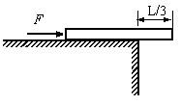【例2】如图所示，一根质量为*m*，长度为*L*的均匀长木板放在水平桌面上，木板与桌面间的动摩擦因数为*μ*，现用水平力*F*推木板，当木板有*L*/3离开桌面时，桌子对木板的摩擦力有多大？

【例3】画出下列物体沿粗糙斜面运动的各种情况下的受力示意图。

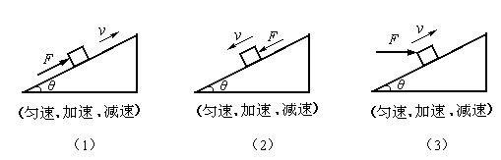

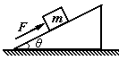【例4】用一个沿斜面向上的推力*F*作用在物体上，使物体处于静止状态，物体质量为*m*，斜面倾角为*θ*．试分析斜面对物体的静摩擦力．

知识点三：受力分析

一、受力分析的步骤和方法

1、明确研究对象，并将研究对象与其它物体隔离开，最好将研究对象单独画出来，中途不要更换研究对象；

2、画出物体所受重力，重力的方向总是已知的，且地球附近的物体都要受重力的作用；

3、找出研究对象与另外物体所有的接触处，进行接触力（外力、弹力、摩擦力）的分析；

4、对研究对象与另外物体的接触处，按弹力、摩檫力的存在判断方法，分析各处接触的弹力和摩檫力，并按它们的实际方向画出示意图；

二、需要注意的地方

1、分析研究对象所受的力，不分析研究对象对其它物体所施加的力。也不能把作用在其它物体上的力错误地认为通过“力的传递”作用在研究对象上。

2、只分析根据性质命名的力（重力、弹力、摩擦力），不分析按效果命名的力（如下滑力、动力、阻力）。

3、分析物体受力时，除了考虑它与周围物体的作用力外，有时还要结合物体的运动情况进行分析。当物体的运动情况不同时，其受力情况往往不同。

4、为了使问题简化，常忽略某些次要的力，如物体运动速度不大时的空气阻力，物体在空气中所受的浮力，物体在水中运动时水的阻力。

【例1】画出下列各图中的光滑球的受力图，各图中的球均处于静止状态．

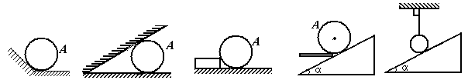

【例2】应用隔离法在每个图的右边画出下列各图中的*A*物体的受力图，各图的具体条件如下：

图（1）中的*A*物体的质量均为*m*，都处于静止状态．

图（2）中的*A*处于静止，质量为*m*，分析*A*的受力，并求出它受到的摩擦力的大小

图（3）中各个砖块质量均为*m*，分析*A*所受的力，并求出*A*受的摩擦力的大小。

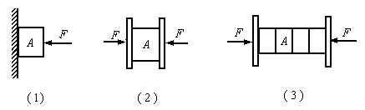

【例3】图（1）中的*A*，*B*之间，*B*与地面之间的动摩擦因数均为*μ*，在*A*、*B*都向右运动的同时，*B*相对于*A*向左滑动，试分析*A*，*B*各自的受力情况；

图（2）中的地面光滑，*B*物体以初速度*v*0滑上长木板*A*，*B*与*A*之间的动摩擦因数为*μ*，试分析*A*，*B*各自的受力情况．

图（3）中的轻绳延长线过球心，竖直墙壁是粗糙的，球静止，画出球的受力图；

图（4）中竖直墙壁粗糙，球静止，画出球的受力图．

图（5）中的球静止，试画出球的受力图。

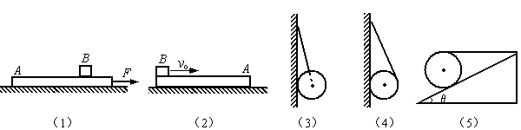

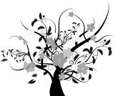 枝繁叶茂

知识点一：弹力

1、关于弹力，下列说法中正确的是（ ）

A．物体只要相互接触就有弹力作用

B．弹力产生在直接接触而又发生弹性形变的两物体之间

C．压力或支持力的方向总是垂直于支持面并指向被压或被支持的物体

D．弹力的大小与物体受到的重力成正比

2、如图所示，*A*、*B*两个物体叠放在水平桌面上，下列说法中正确的是 （ ）

A．*A*受到的重力和*A*对*B*的压力大小相等，方向相同，属于同种性质的力

*A*

*B*

B．*A*对*B*的压力和桌面对*B*的支持力是同种性质的力

C．桌面既受到*A*的压力，又受到*B*的压力

D．桌面所受压力产生的原因是：桌面发生了弹性形变，为了恢复原状而受到了压力

3、如图所示，小车受到水平向右的弹力*F*作用，与该弹力的有关说法中正确的是 （ ）

A．弹簧发生拉伸形变

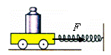B．弹簧发生压缩形变

C．该弹力是小车形变引起的

D．该弹力的施力物体是小车

4、一根绳子受200N的拉力就会被拉断.如果两人沿反方向同时拉绳，每人用力为_______N时，绳子就会被拉断。如果将绳的一端固定，一个人用力拉绳的另一端，则该人用力为______N时，绳子就会被拉断

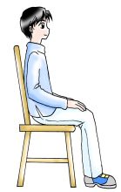

*O*2

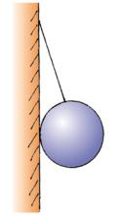

*O*1

（*b*）

（*a*）

5、请根据要求画出以下各力的示意图：

（1）在图（*a*）中球面上的*O*1点画出墙对小球的弹力；

（2）在图（*b*）中椅面上的*O*2点画出人对椅子的弹力。

6、画出图中物体*A*和*B*所受重力、弹力的示意图（各接触面均光滑，各物体均静止）

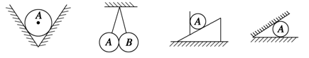

知识点二：摩擦力

1、关于产生摩擦力的条件，下列说法正确的是 （ ）

A．相互压紧的粗糙物体间总有摩擦力的作用

B．相对运动的物体间总有摩擦力的作用

C．只有相互压紧和相对运动的物体间才有摩擦力的作用

D．只有相互压紧和发生相对或有相对运动趋势的不光滑的物体间才有摩擦力的作用

2、下列关于静摩擦力的叙述中正确的是 （ ）（多选）

A．静摩擦力的方向一定与物体相对运动趋势的方向相反

B．静摩擦力的方向可能与物体的运动方向相同

C．静摩擦力的大小与接触面间的弹力成正比

D．运动的物体可能受静摩擦力作用

3、以下关于滑动摩擦力的说法正确的是 （ ）（多选）

A．滑动摩擦力的方向总是与运动的方向相反

B．滑动摩擦力总是阻碍物体的运动

C．滑动摩擦力的方向总是与物体的相对运动方向相反

D．滑动摩擦力是成对产生的，两个互相接触的物体在发生相对运动时，它们都受到滑动摩擦力的作用

4、置于水平面上的物体，在水平方向的拉力作用下向前运动．当拉力增大时，物体的运动速度也随之变大，则该物体所受的滑动摩擦力将 （ ）

A．增大 B．不变 C．减小 D．无法确定

5、粗糙的水平面上叠放着*A*和*B*两个物体，*A*和*B*间的接触面也是粗糙的，如果用水平力*F*拉*B*，而*B*仍保持静止，则此时 （ ）

A．*B*和地面间的静摩擦力等于*F*，*B*和*A*间的静摩擦力也等于*F*

B．*B*和地面间的静摩擦力等于*F*，*B*和*A*间的静摩擦力等于零

C．*B*和地面间的静摩擦力等于零，*B*和*A*间的静摩擦力也等于零

D．*B*和地面间的静摩擦力等于零，*B*和*A*间的静摩擦力等于*F*

6、重为100N的物体在水平面上向右运动，同时受到一个向左的5N的水平拉力作用，若物体和水平面间的动摩擦因数为0.1，则水平面对物体的摩擦力的大小和方向是 （ ）

A．10N，水平向左 B．5N，水平向右

C．15N，水平向左 D．5N，水平向左

知识点三：受力分析

1、画出下列各图中*A*球所受的弹力．各球面均看成光滑面．

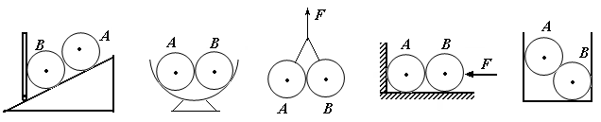

2、分析斜面上的物体受到的滑动摩擦力

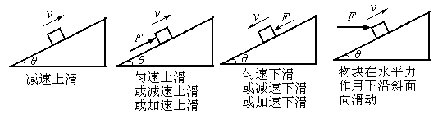

3、以下三个图中的物体全部处于静止状态，（1）图和（2）图画出C点的受力图，（3）图画出均匀棒的受力图．球面光滑．

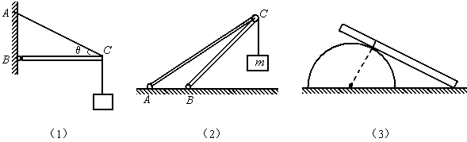

4、物体*m*沿粗糙水平面运动，

（1）图：作出①*F*sin*θ*＜*mg*时的受力图；②*F*sin*θ*＝*mg*时的受力图．

（2）图中的物块沿斜面匀速上滑，物块与斜面间的动摩擦因数为*μ*．分析物块的受力情况．

（3）图中的*m*1和*m*2与倾角*θ*满足条件*m*2 g＜*m*1 g sin*θ*且*m*1和*m*2均静止．作出*m*1的受力图．

（4）图中的*A*，*B*均静止，竖直墙壁光滑，试用隔离法画出*A*和*B*两个物体的受力图。

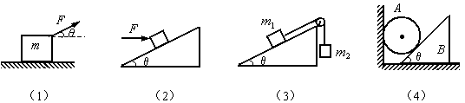

5、下列图（1）中的*A、B、C*均保持静止，试画出三个物体的受力图；

图（2）为两根轻绳吊一木板，木板处于倾斜状态，另一个物块放在木板上，系统处于平衡状态，试分析木板的受力情况．

图（3）中的*A、B*保持静止，试分析*A*和*B*的受力情况．

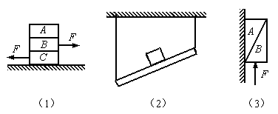

 瓜熟蒂落

1、关于弹力，下列说法中正确的是 （ ）

A．物体只要相互接触就有弹力作用

B．物体只要发生了形变就有弹力作用

C．弹力产生在直接接触而又发生弹性形变的两物体之间

D．弹力的大小与物体受到的重力成正比

http://www.zujuan.com/Web/Upload/2012-01/11/dcfaf66b-ca0d-4ab1-82dd-822fd633d5e5/paper.files/image006.png2、取一只扁玻璃瓶，里面盛满水，用穿有透明细管的橡皮塞封口，使水面位于细管中，用手捏玻璃瓶，可以看到透明细管中的水面变化，这一实验 （ ）

A．说明液体的热胀冷缩现象

B．说明玻璃瓶可以发生形变

C．说明只有用力非常大才能使玻璃瓶发生形变

D．体现了放大的物理思想

3、关于弹力和摩擦力的关系，下列说法正确的是 （ ）（多选）

A．两物体间若有弹力，就一定有摩擦力

B．两物体间若有摩擦力，就一定有弹力

C．弹力和摩擦力的方向必互相垂直

D．当两物体间的弹力消失时，摩擦力仍可存在一段时间

4、关于摩擦力的下列说法中，正确的是 （ ）

A．摩擦力的方向一定与正压力方向垂直

B．摩擦力的方向一定与运动方向相反

C．摩擦力的方向可能与接触面垂直

D.物体受到的外力发生变化时，它受到的摩擦力也一定改变

5、下列说法中正确的是 （ ）

A．物体越重，使它滑动时它受到的摩擦力越大，所以摩擦力与物重成正比

B．由公式*μ*＝ *F*/*N*可知，动摩擦因数与滑动摩擦力成正比与正压力成反比

C．摩擦力的方向总是与物体的相对运动方向相反

D．摩擦力总是对物体运动起阻碍作用

6、如图，木块质量为*m*，跟水平桌面的动摩擦因数为*μ*，受水平向右的力*F*作用做匀速运动，从木块右端到桌子边缘开始，到木块下落时为止，在此过程中，木块一直保持匀速运动状态，下列说法正确的是（ ）

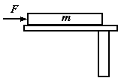A．推力*F*因木块悬空部分越来越大而变小

B．推力*F*在木块下落前变为原来的1/2

C．推力大小始终是*μmg*

D．因接触面变小，动摩擦因数*μ*会变大

7、运动员用双手握住竖直的竹竿匀速向上攀爬和匀速下滑，他们所受的摩擦力分别为*F*上和*F*下，则（ ）

A．*F*上向上，*F*下向下，*F*上＝*F*下 B．*F*上向下，*F*下向上，*F*上>*F*下

C．*F*上向上，*F*下向上，*F*上＝*F*下 D．*F*上向上，*F*下向下，*F*上>*F*下

8、如图所示，物体*A、B*的质量均为*m*，*A、B*之间以及*B*与水平地面之间的动摩擦系数均为*μ*，水平拉力*F*拉着*B*物体水平向左匀速运动（*A*未脱离物体*Ｂ*的上表面）*F*的大小应为 （ ）

A．2*μmg* B．3*μmg*

C．4*μmg* D．5*μmg*

9、如图所示，物体*A*重40N，物体*B*重20N，*A*与*B*、*B*与地面间的动摩擦因数均为0.4．当用水平力向右拉动物体*A*时，试求：

（1）*B*物体所受的滑动摩擦力的大小和方向；

（2）*A*物体所受的地面滑动摩擦力的大小和方向．

10、如图所示，*A*，*B*两滑块叠放在水平面上，已知*A*与滑块*B*所受重力分别为*GA*＝10N，*G*B＝20N，*A*与*B*间动摩擦因数*μA*＝0.2，*B*与水平面间的动摩擦因数*μB*＝0.3。水平力*F*刚好能拉动滑块*B*，试分析两图中*B*滑块所受的力。并求出拉动滑块*B*所需的最小水平拉力分别是多大？

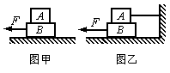

11、分析下列杆所受的力（竖直面光滑，水平面粗糙）

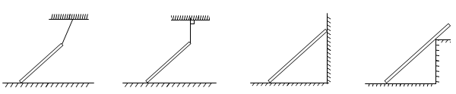

12、分析A的受力情况，画出受力图

A

A静止

A

A沿着水平面向右运动

A

A沿着斜面向上运动

A沿着墙向上运动

A